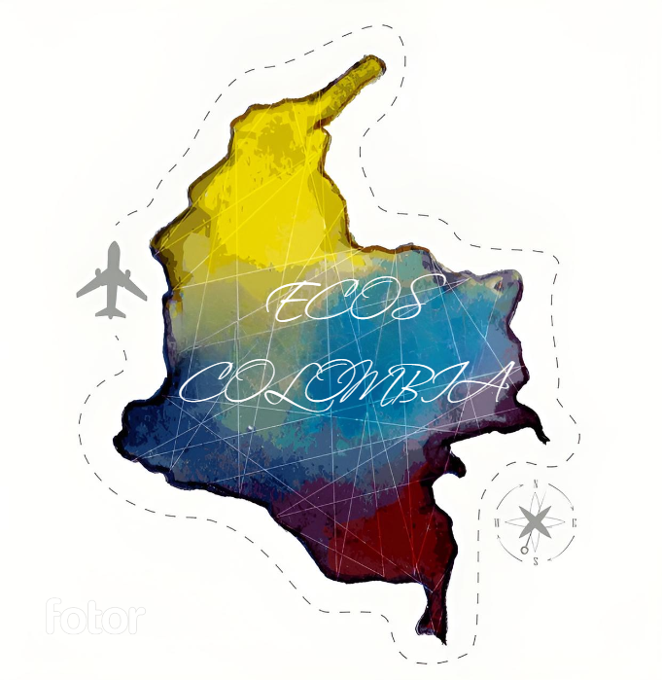
Explicación del logo:
Logotipo de Ecos Colombia
El logotipo representa la esencia y el propósito de la plataforma, reflejando la diversidad cultural, turística e histórica de Colombia a través de una composición visual inspirada en el mapa del país. Su diseño busca transmitir identidad, exploración, conocimiento y conexión con las raíces colombianas.
Concepto General
La figura principal del logotipo es el mapa de Colombia, elemento que simboliza el territorio nacional y la riqueza cultural que se busca difundir mediante la plataforma. Al utilizar la silueta del país como base del diseño, se refuerza la idea de que toda la información presentada está relacionada con las tradiciones, la gastronomía, el turismo, la historia y las costumbres colombianas.
El nombre "Ecos Colombia" aparece integrado dentro del mapa, representando la forma en que las voces, historias, experiencias y tradiciones de cada región resuenan a lo largo del territorio nacional. La palabra "Ecos" hace referencia a la permanencia y transmisión del patrimonio cultural a través del tiempo.

Significado de los Colores
Amarillo (#F4C430)
Ubicado en la parte superior del mapa, representa la riqueza cultural, la diversidad de recursos naturales, la alegría y la energía que caracterizan a Colombia.
Además, simboliza la creatividad, el optimismo y el potencial turístico presente en cada una de las regiones del país.
Azul Turquesa (#2DAAE1)
Presente en la zona central del diseño, simboliza los océanos, ríos, lagunas y demás recursos hídricos que forman parte fundamental de la geografía colombiana.
También representa el conocimiento, la confianza, la innovación y la tecnología utilizada para conectar a las personas con la cultura nacional.
Azul Oscuro (#1C3F95)
Representa la estabilidad, la confianza y la profundidad histórica de Colombia. Simboliza las raíces culturales y la importancia de preservar el patrimonio nacional para las futuras generaciones.
Rojo (#A61E22)
Ubicado en la parte inferior del mapa, representa la pasión, la fuerza, el espíritu emprendedor y el orgullo de pertenecer a una nación multicultural.
También simboliza el esfuerzo y la historia que han contribuido a la construcción de la identidad colombiana.
Morado (#5C2D6D)
Este color aporta modernidad e innovación al diseño. Representa la creatividad, la transformación digital y la evolución de la cultura hacia nuevos medios tecnológicos.

Elementos Gráficos Complementarios
Avión
El avión ubicado al costado izquierdo del mapa simboliza el turismo, la exploración y el descubrimiento de nuevos destinos.
Representa la posibilidad de recorrer el país, conocer diferentes culturas regionales y promover el interés por los lugares más emblemáticos de Colombia.
Rosa de los Vientos
La brújula o rosa de los vientos ubicada en la parte inferior derecha simboliza la orientación, la aventura y la guía que ofrece la plataforma a los usuarios.
Su presencia transmite la idea de acompañar a las personas en el descubrimiento de nuevas experiencias culturales y turísticas.
Contorno Punteado
El borde punteado que rodea el mapa evoca la idea de una ruta de viaje o recorrido turístico. Este elemento visual refuerza el concepto de exploración y movimiento dentro del territorio colombiano.

Relación con el Proyecto
El logotipo fue diseñado para representar la misión de la plataforma: conectar a las personas con la riqueza cultural y turística de Colombia mediante la tecnología. Cada uno de sus elementos visuales comunica aspectos fundamentales del proyecto, como la exploración, el aprendizaje, la identidad cultural y el acceso a la información.
Más que una imagen gráfica, el logotipo funciona como una representación visual de la diversidad colombiana y del compromiso de la plataforma con la preservación y difusión del patrimonio cultural nacional.

